AQUAPANEL REVO 12,5 Alu-Revkl. Spachtelkante 300 x 300 mm Decke/Wand
Knauf Gips

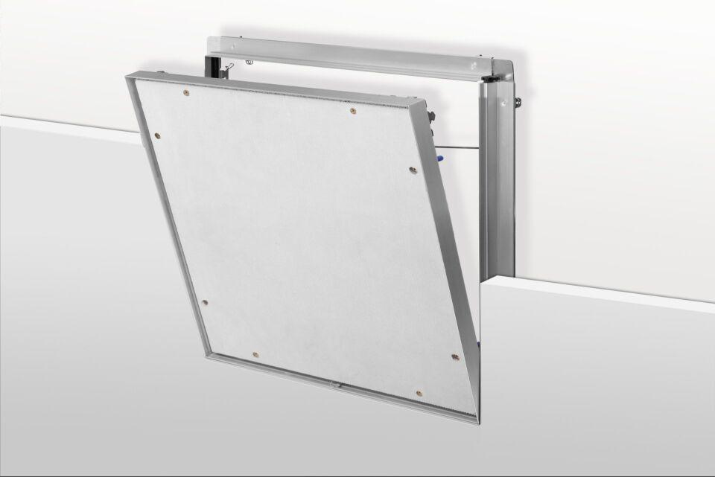Eigenschaften
GTIN:
4003982409492
HAN:
00154591
Werkstoff
Aluminium
Breite (mm)
360,00
Höhe (mm)
60,00
Länge (mm)
480,00

